競技別プログラム表紙（案）

令和６年度
スポーツフェスティバル東京

競技名

期日 令和６年 月 日（ ）

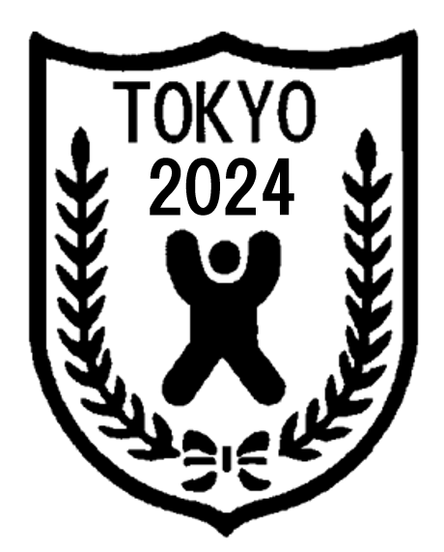

主催 公益財団法人東京都スポーツ協会
東 京 都
主管 主管競技団体名
―５－

